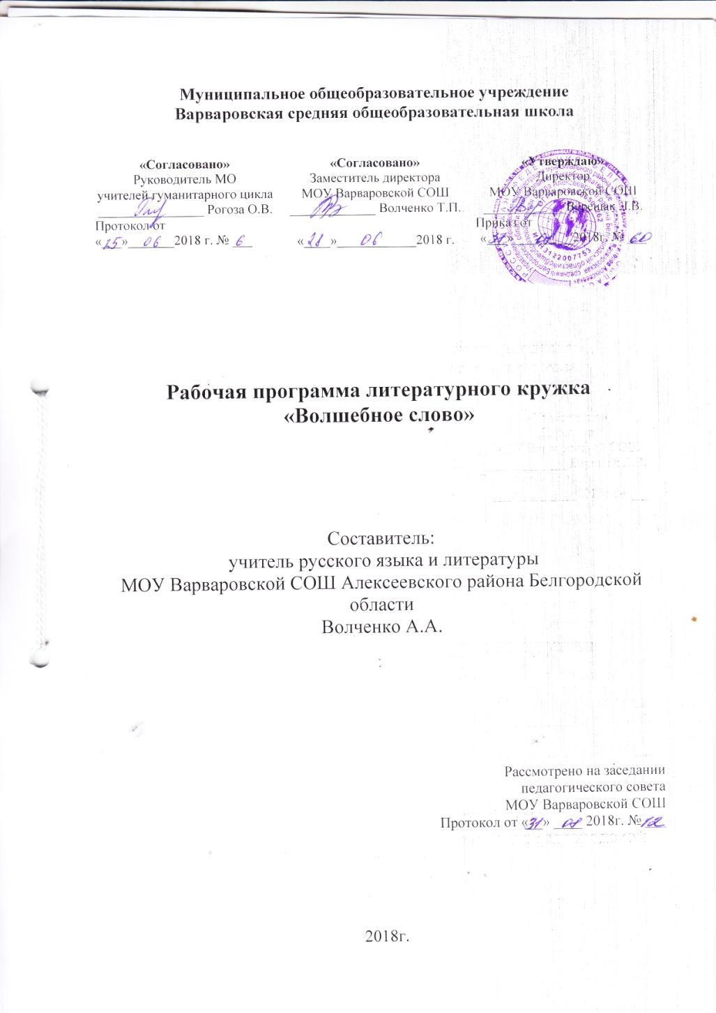
ПОЯСНИТЕЛЬНАЯ ЗАПИСКА
Рабочая программа кружка «Волшебное слово» разработана на основе Примерной рабочей программы «Литературный кружок в школе. 5-6 классы» (Ерёмина О.А. Литературный кружок в школе. 5-6 классы (Пособие для учителей общеобразовательных учреждений). - Москва: Просвещение, 2012).
Практика организации занятий литературного кружка в школе не только помогает глубже усвоить школьную программу, но и расширяет круг чтения детей, так как рассматриваются произведения, в школьную программу не входящие. Это особенно актуально в наши дни, когда чтение во многих семьях вытеснено телевидением и компьютерными играми. Предлагаются задания, включающие детей в самостоятельный творческий, исследовательский поиск.
Предлагаемый курс рассчитан на кружковую работу с детьми 5-6 классов.
Цель кружковой деятельности - трансформация процесса развития интеллектуально-творческого потенциала личности ребенка путем совершенствования его литературных способностей в процесс саморазвития.

Задачи:
- развивать познавательные потребности школьников;
-активизировать творческие способности;
- обучать детей специальным знаниям, необходимым для проведения
самостоятельных исследований;
- формировать и развивать у детей важные теоретические знания;
- развивать эмоциональное восприятие текста и овладение грамотным анализом прочитанного художественного произведения;
- применять на практике полученные знания (пересказ, сочинение рассказов);
- совершенствовать навыки яркой, правильной, содержательной, выразительной речи в устной и письменной форме.

Актуальность данной программы в том, что ее содержание отражает основные принципы построения литературоведческого образования детей среднего IIступени обучения.

Возраст детей: 11-13 лет.

Рабочая программа рассчитана на 34 часа в соответствии с календарным учебным графиком. Внесены изменения: «Писатели-юбиляры» - 4 ч.

ОБЩАЯ ХАРАКТЕРИСТИКА КРУЖКОВОЙ ДЕЯТЕЛЬНОСТИ
Программа предусматривает последовательное расширение знаний о литературе.Отличительные особенности программы: программа носит личностно ориентированный, деятельностный и развивающий характер.
Предполагаемая программа литературного кружка включает три относительно самостоятельные подпрограммы:
- тренинг литературных способностей;
- самостоятельное чтение литературных произведений, их анализ исследовательская практика;
- мониторинг литературно - исследовательской деятельности.

На кружковых занятиях используются следующие формы работы:
• эвристическая беседа;
• выразительное чтение;
• самостоятельная творческая работа;
• артикуляционные разминки;
• обсуждение проблемных вопросов;
• конкурсы;
• инсценирование;
• словесное рисование;
• выпуск литературной газеты;
• подготовка и защита проектов.

ПЛАНИРУЕМЫЕ РЕЗУЛЬТАТЫ КРУЖКОВОЙДЕЯТЕЛЬНОСТИ
Планируемыми результатами освоения обучающимися программы кружковой деятельности являются следующие:

Личностные результаты:
- положительное отношение к литературно-творческой деятельности;
- широкая мотивационная основа литературной деятельности, включающая социальные, учебно-познавательные и внешние мотивы;
- интерес к новому содержанию и новым способам познания.
- формирование устойчивого интереса к новым способам познания;
- адекватного понимания причин успешности / неуспешности литературной деятельности;
- морального сознания, способности к решению моральных проблем на основеучета позиций партнеров в общении, устойчивого следования в поведении моральным нормам и этическим требованиям.

Метапредметные результаты:
- Учиться работать по предложенному учителем плану;
- Учиться отличать верно выполненное задание от неверного.
- Учиться совместно с учителем и другими учениками давать эмоциональную оценку деятельности класса на занятиях.
- Ориентироваться в своей системе знаний: отличать новое от уже известного с помощью учителя.
- Делать предварительный отбор источников информации: ориентироваться в литературоведческом материале.
- Добывать новые знания: находить ответы на вопросы, используя литературу, свой жизненный опыт и информацию, полученную на занятии.
- Перерабатывать полученную информацию: делать выводы в результате совместной работы в парах, группах.
- Доносить свою позицию до других: оформлять свою мысль в устной и письменной речи (на уровне предложения или небольшого текста).
- Слушать и понимать речь других.
- Учиться выполнять различные роли в группе (лидера, исполнителя, критика).
- Проявлять уважение и готовность выполнять совместно установленные договоренности и правила (как со сверстниками, так и со взрослыми).

Результаты освоения программы:
- Выразительно читать тексты.
- Оценивать поступки героев литературных произведений.
- Различать литературные роды и жанры, виды словесного творчества.
- Создавать собственные тексты.
- Приводить примеры из литературных произведений.
- Анализировать литературные тексты.
- Создавать индивидуальные, групповые и коллективные проекты по литературным произведениям.

СОДЕРЖАНИЕ КРУЖКОВОГО МАТЕРИАЛА

ВВЕДЕНИЕ (1)
Вводное занятие. Знакомство с планом кружка.

ДЕТСКИЙ ФОЛЬКЛОР (3)
Особенности детского фольклора. Его жанры. Небылицы. Творческая мастерская.
Прибаутки, считалки, потешки как жанры детского фольклора. Их жанровые особенности и художественная ценность.
Колыбельная как жанр детского фольклора. Просмотр мультфильма «Колыбельные мира» (2006) и его обсуждение.

СКАЗКА КАК ЖАНР ЛИТЕРАТУРЫ (3)
Виды сказок. Сопоставление сказок о животных, созданных разными народами. Словесное рисование.
Волшебные сказки. Символика волшебных сказок. Путешествие как важный элемент сюжета волшебной сказки. Знакомство с диакнигой «Пёрышко ФинистаЯсна-сокола».
Русские народные сказки «на новый лад». Их художественная ценность. Сопоставительный анализ текстов сказок. Групповая переработка текстов сказок.
НОВЫЕ СТРАНИЦЫ ЛИТЕРАТУРЫ (12)
Просмотр художественного фильма «Руслан и Людмила» (1972). Сопоставительный анализ фильма и поэмы. Создание иллюстраций.
Викторина по поэме А.С. Пушкина «Руслан и Людмила».
М.Ю. Лермонтов. Сказка «Ашик-Кериб». Выразительное чтение, выпуск школьной «Литературной газеты».
Гномы и эльфы как герои сказок и легенд Западной Европы. Читательская конференция.
Дж.Р.Р. Толкиен. Повесть-сказка «Хоббит, или Туда и обратно». Составление карты путешествия БильбоБеггинса и гномов с препятствиями, которые им пришлось преодолеть.
Знакомство с жанром сказа. П.П. Бажов «Малахитовая шкатулка».
Литературныйквест «Тайны «Малахитовой шкатулки».
Тема детства в рассказах Б.В. Шергина. «Мурманские зуйки», «Миша Ласкин».
Сат-Ок. «Таинственные следы». Книги про индейцев.

ФАНТАСТИКА КАК ЛИТЕРАТУРНЫЙ ЖАНР (1)
В.П. Крапивин. Фантастическая повесть «Я иду встречать брата». Творческая мастерская. Создание аппликации по произведению.

ПОЭЗИЯ (12)
Поэзия: рифма, виды рифмовки. Секреты подбора рифм. Работа с «Генератором рифм». Сочинение собственного двустишия, четверостишия.
Поэзия: размеры стиха. Конкурс стихотворений собственного сочинения.
Выпуск школьной «Литературной газеты» с поэтическими работами школьников.
Уроки актерского мастерства. Что нужно знать о театре? Работа по технике речи и технике движения. Чтение сказки «Двенадцать месяцев»
Просмотр мультфильма «Двенадцать месяцев» (1956). Сопоставительный анализ сказки и мультфильма.
Подготовка к инсценированию сказки «Двенадцать месяцев». Разбор ролей. Работа над постановкой.
Подготовка к постановке сказки «Двенадцать месяцев». Репетиция. Подготовка декораций.
Постановка сказки «Двенадцать месяцев».
Юмористические рассказы. Михаил Зощенко «Калоша и мороженое», «Бабушкин подарок», «Золотые слова», «Самое главное».
Выпуск школьной «Литературной газеты»: «С юмором по жизни…».
Мы помним, мы гордимся… Знакомство с поэзией военных лет. Дети и война.
Военная проза. Владимир Железников «В старом танке», «Девушка в военном». Сергей Алексеев «Холм Жирковский», «Тульские пряники».

ИТОГОВОЕ ЗАНЯТИЕ (2)
Подготовка к защите итоговых проектов по прочитанным художественным произведениям.
Итоговое занятие. Защита и обсуждение проектов.

ТЕМАТИЧЕСКОЕ ПЛАНИРОВАНИЕ

№ п/п | Тема | Количество часов
1 | Введение | 1
2 | Детский фольклор | 3
3 | Сказка как жанр литературы | 3
4 | Новые страницы литературы | 12
5 | Фантастика как литературный жанр | 1
6 | Поэзия | 12
7 | Итоговое занятие | 2
 | ИТОГО: | 34

ОПИСАНИЕ МАТЕРИАЛЬНО-ТЕХНИЧЕСКОГО ОСНАЩЕНИЯ ВНЕУРОЧНОЙ ДЕЯТЕЛЬНОСТИ

Специальное сопровождение (оборудование):
- произведения художественной литературы;
- литературные энциклопедии, справочники, словари;
- иллюстрации к произведениям;
-электронная библиотека.
Техническое оснащение:
- компьютер;
- мультимедийный проектор;
- экспозиционный экран.

ЛИТЕРАТУРА:
- Федеральный государственный образовательный стандарт основногообщего образования / М-во образования и науки Рос. Федерации. – М.:Просвещение, 2011.
- Ерёмина О. А. литературный кружок в школе. 5-9 классы: пособие для учителей общеобразовательных учреждений/ М.: Просвещение, 2012.
- Хрестоматия по детской литературе. - М.: Просвещение, 2000.
- Мифологический словарь / гл.ред. Е.М. Мелетинский. – М.: Советская энциклопедия, 1991.
- Мультфильм «Колыбельные мира» (2006). Режим доступа: [http://anyrybalka.livejournal.com/196379.html]
- Репродукции к русским народным сказкам, сказкам народов мира, к художественным произведениям А.С. Пушкина, М.Ю., Лермонтова, П. Бажова.

